
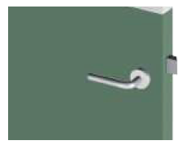
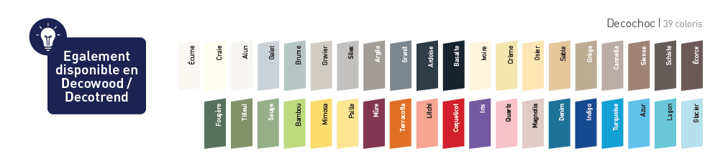
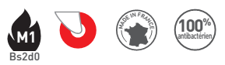


DESCRIPTIF-TYPE

THERMOFORMAGE
DE PANNEAU DE PROTECTION & D’HABILLAGE – 2 MM
DECOCHOC

- Description : fourniture et pose de panneau de protection et d’habillage découpé sur mesure et thermoformé (de type Decochoc de SPM). En PVC rigide antibactérien classé M1 (Bs2d0) collé sur toute la surface avec une colle Ad Hoc et coloré dans la masse. Sa surface est légèrement texturée et matifiée (de type «Hydr’X» de SPM), son épaisseur de 2 mm.
- Environnement : l'empreinte carbone du produit doit être inférieure à 8 Kg Eq. CO₂ /m2 (soit < 0,8 E+01) pour 25 ans d'usage et doit être validée par une FDES. Plus de 20 % du produit doit être issu de matière recyclée. 100 % du produit doit être recyclable. Sa formulation doit être exempte de métaux lourds (valeurs négligeables inférieures à 50 ppm), ainsi que de CMR1 et CMR2. Le produit doit répondre à 7 cibles de la démarche HQE. Le niveau d'émission de substances volatiles dans l'air intérieur doit être inférieur à 15 μg/m3 (selon la norme ISO 16000-6) et de niveau A+.
- Le niveau de décontamination atteint doit permettre l’utilisation du panneau dans les zones les plus sensibles en terme infectieux (Secteur 4 selon l’Institut Pasteur). La résistance du panneau aux produits chimiques et aux tâches doit avoir été prouvée selon la norme NF EN ISO 26987 sur les produits de nettoyage usuels. L’aptitude à la décontamination nucléaire selon la norme DIN 25415 / ISO 8690 doit être excellente.
- Coloris : au choix du maître d’œuvre dans la gamme du fabricant.
- Mode de pose : par encollage suivant prescription du fabricant (support, colle et contexte d'application permettant le niveau Bs2d0).

